**VCW mit „Vollgas“ daheim gegen Straubing**

(VCW / Wiesbaden / 21.11.2022) Alle Athletinnen der 1. Volleyball Bundesliga Frauen stehen in der englischen Woche mächtig unter Druck. Der VC Wiesbaden tritt nach dem kräftezehrenden Match am vergangenen Samstag gegen den Dresdner SC bereits am Mittwoch (23. November, 19:00 Uhr) wieder an: In der heimischen Sporthalle am Platz der Deutschen Einheit soll gegen NawaRo Straubing nach vier Niederlagen nun der erste Sieg in der Hinrunde eingefahren werden. Drei Tage später (26. November, 19:00 Uhr) geht es dann gegen den SSC Palmberg Schwerin um den Einzug ins Halbfinale des DVV-Pokals. Die Damen von Chefcoach Benedikt Frank schlagen auch dann wieder vor heimischen Publikum auf. Am 30. November reisen die Wiesbadenerinnen zum Liga-Punktspiel nach Schwerin (Spielbeginn: 18:30 Uhr).

Trotz der knappen Niederlage nach großem Kampf gegen Dresden (2:3) hat die Frank-Truppe viel Selbstvertrauen getankt. „In diesem Match haben wir vor allem in den letzten drei Sätzen gezeigt, wozu wir fähig sind, wenn die Entschlossenheit stimmt“, sagt Frank rückblickend. Diese Konsequenz will sein Team nun gegen die kommenden Gegner unbedingt von Minute eins an aufs Feld bringen: Motto: „Mit Vollgas zunächst gegen Straubing.“

Franks Ex-Klub NawaRo Straubing – nach der Abschluss der Rückrunde 2021/2022 Tabellenelfter (Vorletzter vor dem VC Neuwied 77) – hat zu Beginn der neuen Saison mit einem 3-0-Sieg bei den Ladies in Black Aachen überrascht. „Vor allem legten die Gäste einen bärenstarken Auftritt hin, überzeugten mit großem Selbstbewusstsein und solidem Spiel“, hieß es in Aachens Meldung zum Spiel, in der von einem eigenen „gebrauchten Tag“ die Rede war. Das „traditionelle“ Kräfteverhältnis wurde aber rasch wieder geradegerückt: Gegen Vilsbiburg, Stuttgart und Suhl gelang den Niederbayerinnen insgesamt nur ein einziger Satzgewinn. Straubing wird alles daran setzen, in Wiesbaden zu punkten, denn im Anschluss warten mit Dresden und Schwerin weitere dicke Brocken.

Straubings Cheftrainer Lukasz [Przybylak](https://www.volleyball-bundesliga.de/popup/teamMember/teamMemberDetails.xhtml?teamMemberId=762172467&hideHistoryBackButton=true) (Polen) setzt in diesem Jahr auf eine Mischung aus jungen Talenten und gestandenen Ausländerinnen. Für Benedikt Frank heißt das zugleich: „Die Mannschaft hat nichts zu verlieren und kann befreit aufspielen. Ich verspreche ein interessantes Match, in dem wir ‚all in‘ gehen werden.“

In Wiesbaden kommt es zu einem Wiedersehen mit Angreiferin Laura Rodwald, die 2015 mit der VCW-U18 die deutsche Vizemeisterschaft gewann und später hier in der 2. Volleyball Bundesliga Süd spielte. In dieser Saison wagte die 23-Jährige den Sprung in die erste Liga bei NawaRo Straubing.

Beim VCW sind alle Stammspielerinnen bis auf Rene Sain fit. Die kroatische Libera wird am Mittwoch wieder von der etatmäßigen VCW-Angreiferin Jodie Guilliams ersetzt. „Jodie hat das gegen Dresden richtig gut gemacht. Sie hat auf dieser Position auch schon in der belgischen Nationalmannschaft gespielt. Für sie ist das also keine ungewohnte Umstellung“, sagt Lena Große Scharmann (VCW, Diagonal).

**Nächste Termine:**

23. November 2022 (19:00 Uhr): VCW – NawaRo Straubing  
(Wiesbaden, Sporthalle am Platz der Deutschen Einheit)

*DVV-Pokal:*  
26. November 2022 (19:00 Uhr): VCW – SSC Palmberg Schwerin  
(Wiesbaden, Sporthalle am Platz der Deutschen Einheit)

30. November 2022 (18:30 Uhr): SSC Palmberg Schwerin – VCW  
(Schwerin, Palmberg-Arena)

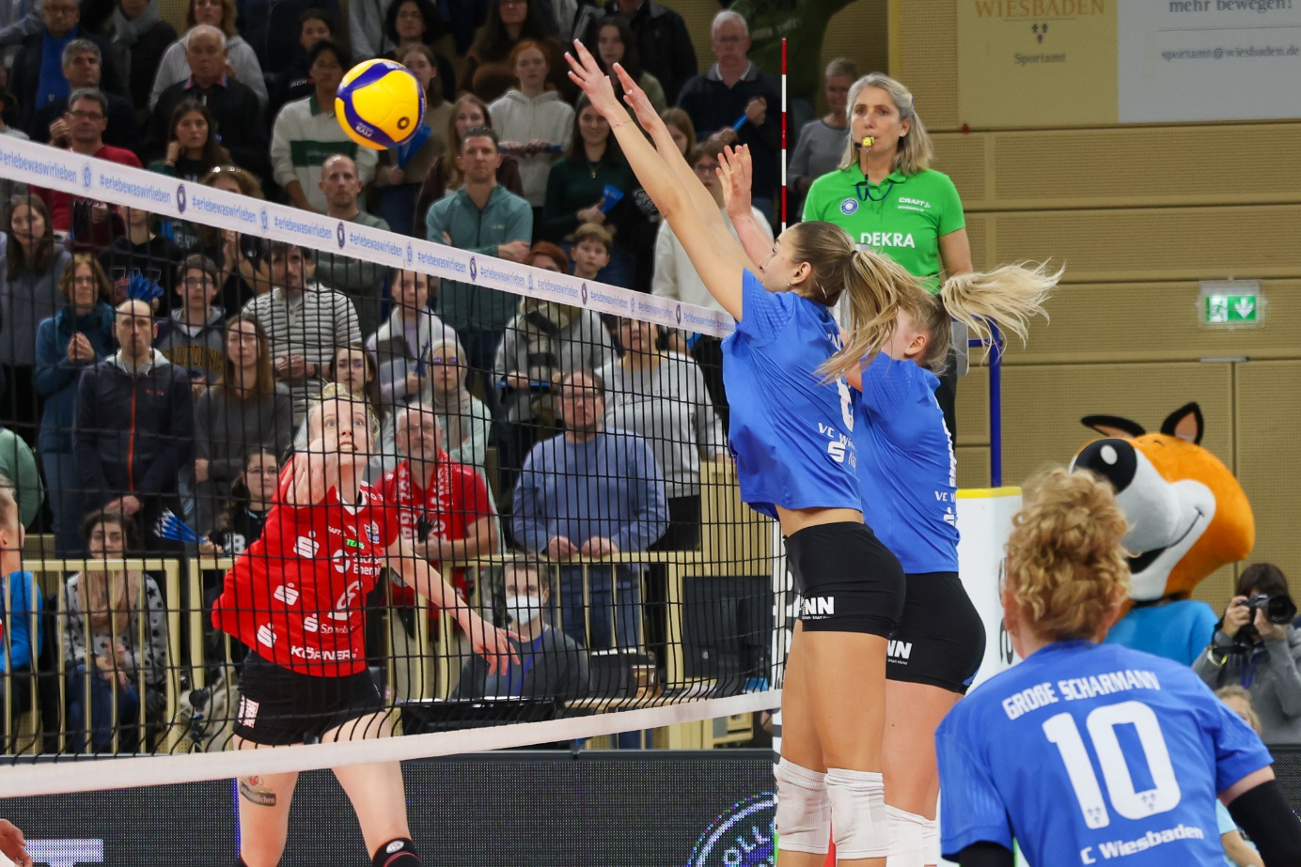 *VCW mit „Vollgas“ daheim gegen Straubing*  
Foto: Detlef Gottwald | www.detlef-gottwald.de

**Über den VC Wiesbaden**

Der 1. Volleyball-Club Wiesbaden e.V. wurde 1977 gegründet und ist spezialisiert auf Frauen- und Mädchenvolleyball. Die professionelle Damen-Mannschaft ist seit 2004 ohne Unterbrechung in der   
1. Volleyball-Bundesliga vertreten und spielt ihre Heimspiele in der Sporthalle am Platz der Deutschen Einheit, im Herzen der hessischen Landeshauptstadt. Die bislang größten sportlichen Erfolge des VC Wiesbaden sind der Einzug in das DVV-Pokalfinale in der Saison 2012/2013 und 2017/2018 sowie die Deutsche Vizemeisterschaft in der Saison 2009/2010. Auch die erfolgreiche Nachwuchsarbeit ist Teil des VCW. Aktuell bestehen über 30 Nachwuchs-Teams, die in den vergangenen Jahren zahlreiche Titel bei überregionalen Volleyball-Meisterschaften sowie im Beachvolleyball erkämpften. Als Auszeichnung dafür erhielt der VC Wiesbaden im Jahr 2016 das „Grüne Band“ des Deutschen Olympischen Sportbundes (DOSB). Der VC Wiesbaden ist Lizenzgeber der unabhängigen VC Wiesbaden Spielbetriebs GmbH, die die Erstliga-Mannschaft stellt. Der Verein ist zudem Mitglied der Volleyball Bundesliga ([www.volleyball-bundesliga.de](http://www.volleyball-bundesliga.de/)) sowie des Hessischen Volleyballverbands (www.hessen-volley.de). Das Erstliga-Team wird präsentiert von den Platin-Lilienpartnern ESWE Versorgung (www.eswe.com) und OFB Projektentwicklung ([www.ofb.de](http://www.ofb.de)).

*Text- und Bildmaterial stehen honorarfrei zur Verfügung – beim Bild gilt Honorarfreiheit ausschließlich bei Nennung des Fotografen. Weitere Pressemitteilungen und Informationen unter: www.vc-wiesbaden.de*